Как выбрать котенка
31.07.2018
100
Полная статистика будет доступна после того, как публикация наберет больше 100 просмотров.
Первое при выборе котенка – это отказаться от птичьего рынка. Там Вы не купите, ни здорового, ни тем более породистого малыша. Начинайте выбирать питомник, но не расслабляйтесь, т.к. и там можно столкнуться с обманом и различными неприятными ситуациями.
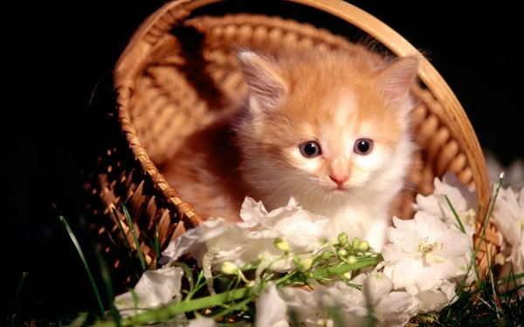
выбераем котенка
Узнаем существует ли питомник или это только слова.
Если в объявлении написано «Котята из питомника» или «Питомник такой-то» - это еще не значит, что так и есть. Узнайте побольше о данном питомнике в интернете – просто напишите в поисковике его название. Посмотрите есть ли личный сайт питомника, как часто данное имя встречается в отчетах о выставках, много ли встречается имен с данной приставкой, зарегистрирован ли данный питомник в Международных фелинологических организациях, обратите внимание на наличие студийных фото и вообще на количество фотографий животных питомника в интернете и т.д. О реальном питомнике Вы найдете довольно много различной информации.
В объявлениях не стоит покупаться на фразы: «элитные котята», «все котята шоу-класса. недорого», «супер породистые», «самые лучшие» - в большинстве случаев это банальные уловки, не имеющие основания.
Определяем мы имеем дело с профессиональным питомником или с «организацией по размножению котят»
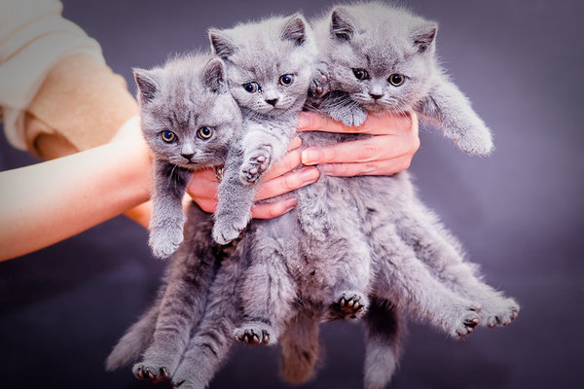
котята
Для начала посмотрите сайт питомника. Он должен быть заполнен большим количеством информации и фото. Обратите внимание:
1. На выставочную карьеру, даже если котенка покупаете просто для себя. Потому что разведенцы – люди которые зарабатывают на котятах, не будут регулярно тратить деньги на выставки, т.к. это достаточно дорогое удовольствие.
2. На наличие общей информации, такой которая пригодится будущим владельцам котят, например статьи, развернутые советы.
3. На раздел о котятах. Первое этот раздел не должен быть развернут на главной странице и не являться практически единственным. В нем должна быть дана полная информация о котятах, включающая: имена котят, окрасы, дату рождения, фото, такая же информация должна быть указана о родителях малышей.
Подводя итог: сайт питомника кошек, должен быть полноценным информационным ресурсом.
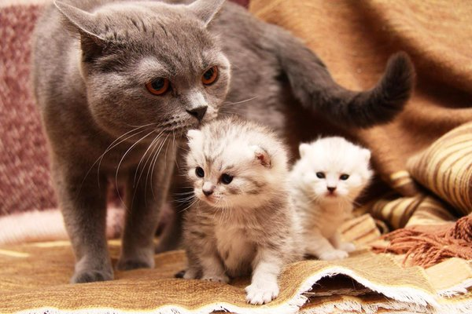
кошка с котятами
В разговоре с заводчиком, он не должен:
1. Навязывать Вам своих котят, уговаривать приехать посмотреть, скидывать цену на ходу, если почувствуется сомнеие в Вашем голосе.
2. Отрицательно отзываться о других питомниках. Отговаривать.
Питомник выбран, смотрим котят
Во-первых, котят нужно смотреть и выбирать только в квартире заводчика питомника.
Не соглашайтесь посмотреть и купить котенка на выставке, в метро, на лестничной клетке и т.д.
Вы должны увидеть в какой обстановке выращивался котенок, посмотреть на его маму и соплеменников. Нормально пообщаться с заводчиком, получить все подробнейшие консультации по выращиванию и кормлению, задать вопросы.
Котенок должен быть игривым, чистеньким, от него не должно плохо пахнуть или сильно пахнуть косметическими средствами, глазки не должны слезиться, носик и ушки должны быть чистыми, он должен быть упитанным, но без раздутого животика, не выглядеть слишком мелким для своего возраста и породы, не иметь проплешины и воспаленную кожу.
Заводчик по Вашему требованию, должен продемонстрировать все ветеринарные и клубные документы.
Нравятся кошки. Ставьте лайки 👍, подписывайтесь на канал✔, делайте репост в социальных сетях🚀

